**APLIKACJA DO ZARZĄDZANIA KLIENTAMI I REZERWACJAMI NA POLU KAMPINGOWYM**

1. **Opis aplikacji**
2. **Funkcje aplikacji**
3. **Projekt wizualny aplikacji (trzeba coś potem innego dać)**
   * **Zakładka grafik:**

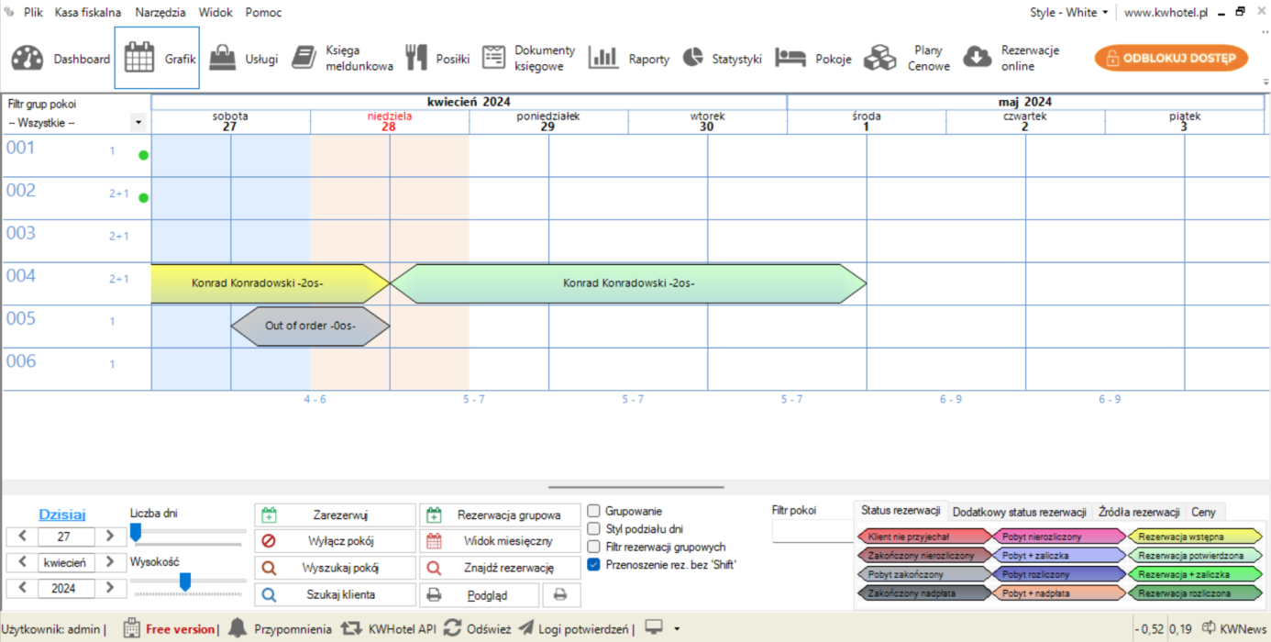

* **Zakładka parcele:**

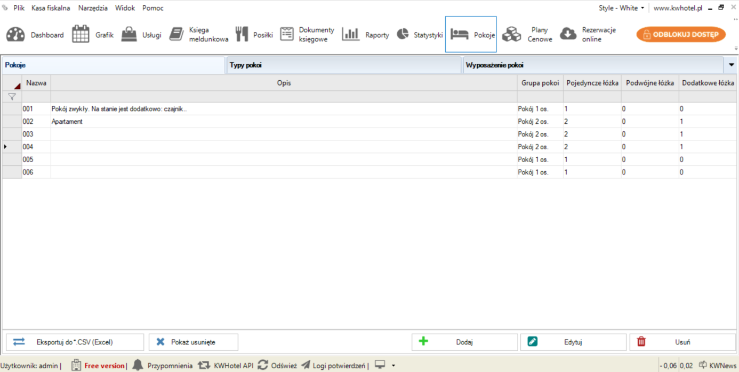

**To co na czerwono to scalić i odchudzić**

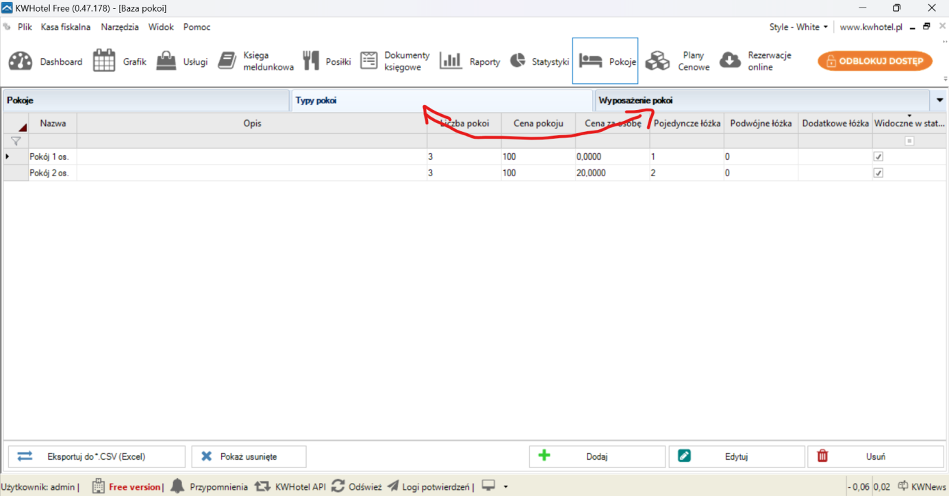

* **Jakaś książka meldunkowa (lub coś podobnego)**

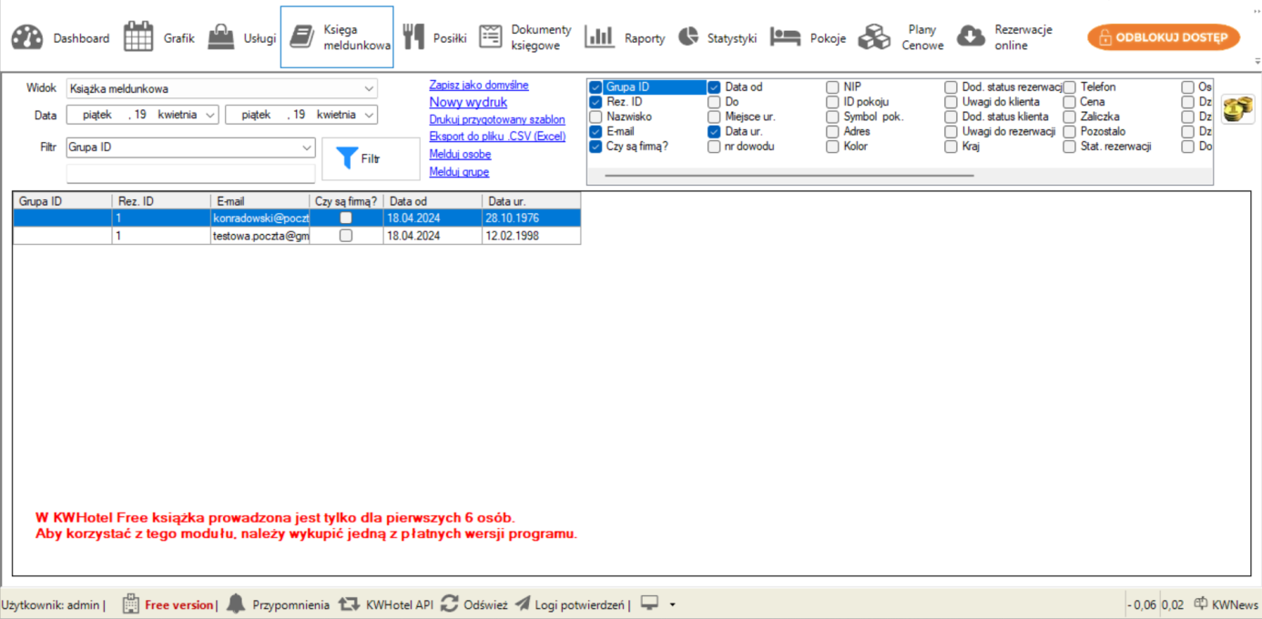

1. **Struktura bazy danych**
   * **parcele**

|  |  |  |  |
| --- | --- | --- | --- |
| Lp. | Nazwa zmiennej | Typ zmiennej | Uwagi/ formatowanie, zawartość, zakres danych, klucz/ |
| 1. | Nazwa | Text |  |
| 2. | Opis | Text |  |
| 3. | Cena | Money |  |

* **klienci**

|  |  |  |  |
| --- | --- | --- | --- |
| Lp. | Nazwa zmiennej | Typ zmiennej | Uwagi/ formatowanie, zawartość, zakres danych, klucz/ |
| 1. | Imie | String |  |
| 2. | nazwisko | String |  |
| 3. | Email | String |  |
| 4. | telefon | Integer |  |
| 5. | nr_dowodu | String |  |

* **rezerwacje**

|  |  |  |  |
| --- | --- | --- | --- |
| Lp. | Nazwa zmiennej | Typ zmiennej | Uwagi/ formatowanie, zawartość, zakres danych, klucz/ |
| 1. | Klient | Int | Klucz z bazy klienci |
| 3. | Parcela | Int | Klucz z bazy parcele |
| 4. | data_od | Date |  |
| 5. | data_do | Date |  |
| 6. | uwagi | String | Allow Nulls |
|  |  |  |  |

1. **Zmienne występujące w aplikacji**
2. **Klasy występujące w aplikacji**
3. **Podział pracy**